

# Sistem Peringatan Dini terhadap Banjir di Wilayah Batas DAS Citarum

**Achmad Yogi Prakoso dan Jessica Amalia**

*Teknik Geodesi dan Geomatika*

*Fakultas Ilmu dan Teknologi Kebumian (FITB)*

*Institut Teknologi Bandung*

*Dibuat tanggal 20 Maret 2019*

**Abstrak:** Banjir merupakan peristiwa yang sering terjadi di Indonesia, terutama di kota-kota besar yang wilayah penyerapan airnya sedikit atau sistem drainase yang tidak signifikan. Banjir dapat memberikan risiko seperti hilang atau rusaknya aset-aset penting untuk keberlangsungan hidup manusia. Selain aset-aset berharga, banjir juga dapat menyebabkan penyebaran penyakit dan wabah yang dapat menurunkan tingkat kenyamanan di suatu perkotaan. Banyak upaya yang sudah dilakukan untuk mengatasi banjir baik dari segi pencegahan, peringatan dini, hingga penanganan. Pada artikel ini, akan dibahas dengan detail mengenai bagaimana metode penyusunan informasi peringatan dini untuk banjir dengan menggunakan analisis spasial (Sistem Informasi Geografis). Pembahasan dimulai dari bagaimana banjir terbentuk, kemana dia akan mengalir, seberapa besar media penampungan yang mampu menahannya, hingga banjir harus terjadi. Dengan sistem peringatan dini ini diharapkan banjir dapat dimonitor dengan baik sehingga dapat diamati pola perilakunya. Dengan demikian, pemerintah dapat menentukan keputusan untuk penanganan wilayah yang menjadi langganan banjir baik dari segi infrastruktur maupun sistem drainasenya.

***Kata kunci:*** *pemodelan banjir, SIG, runoff, curah hujan*

## Pendahuluan

Banjir adalah peristiwa meluapnya air dari batas tebing sungai dalam jangka waktu tertentu relatif pendek atau peristiwa menggenangnya air di permukaan tanah sampai melebihi batas waktu tertentu yang mengakibatkan kerugian (Supirin, 2004). Banjir dapat terjadi karena dua hal: (1) hilang atau menurunnya sifat mermeabilitas tanah sehingga air tidak dapat ditampung lagi oleh tanah; (2) terlalu banyak volume air yang dibebankan pada tanah tersebut dibanding volume yang mampu diserap sehingga air akan menggenang sementara. Sifat permeabilitas dipengaruhi oleh jenis batuan tanah dan tumbuhan yang ada di atasnya. Kelebihan volume air yang dibebankan pada suatu tanah bisa disebabkan oleh luapan air sungai atau sistem drainase yang tidak mampu mengkontrol dan menampung volume air.

Kerawanan banjir adalah keadaan yang menggambarkan mudah atau tidaknya suatu daerah terkena banjir dengan didasarkan pada faktor-faktor alam yang mempengaruhi banjir antara lain faktor meteorologi (intensitas curah hujan, distribusi curah hujan, frekuensi dan lamanya hujan berlangsung) dan karakteristik daerah aliran sungai (kemiringan lahan/kelerengan, ketinggian lahan, tekstur tanah dan penggunaan lahan) (Suherlan, 2001). Berdasarkan faktor-faktor diatas, dapat digunakan sebagai parameter penelitian, yaitu:

1. **Jenis tanah** pada suatu daerah sangat berpengaruh dalam proses penyerapan air atau yang biasa kita sebut sebagai proses infiltrasi. Infiltrasi adalah proses aliran air di dalam tanah secara vertikal akibat adanya potensial gravitasi. Secara fisik terdapat beberapa faktor yang mempengaruhi infiltrasi diantaranya jenis tanah, kepadatan tanah, kelembaban tanah dan tanaman di atasnya, laju infiltrasi pada tanah semakin lama semakin kecil karena kelembaban tanah juga mengalami peningkatan (Harto, 1993). Semakin besar daya serap atau infiltrasinya terhadap air maka tingkat kerawanan banjirnya akan semakin kecil. Begitu pula sebaliknya, semakin kecil daya serap atau infiltrasinya terhadap air maka semakin besar potensi kerawanan banjirnya (Matondang, 2013).
2. **Curah hujan** yaitu jumlah air hujan yang turun pada suatu daerah dalam waktu tertentu. Curah hujan yang diperlukan untuk perancangan pengendalian banjir adalah curah hujan rata-rata di seluruh daerah yang bersangkutan, bukan curah hujan pada suatu titik yang tertentu biasa disebut curah hujan wilayah/daerah. Semakin tinggi curah hujannya maka semakin berpotensi terjadi banjir, begitu pula sebaliknya. Semakin rendah curah hujannya, maka semakin aman akan bencana banjir.
3. **Penggunaan lahan** akan mempengaruhi kerawanan banjir suatu daerah, penggunaan lahan akan berperan pada besarnya air limpasan hasil dari hujan yang telah melebihi laju infiltrasi. Lahan yang banyak ditanami oleh vegetasi maka air hujan akan banyak diinfiltrasi dan lebih banyak waktu yang ditempuh oleh limpasan untuk sampai ke sungai sehingga kemungkinan banjir lebih kecil daripada daerah yang tidak ditanami oleh vegetasi.
4. **Kelerengan atau kemiringan lahan** merupakan perbandingan persentase antara jarak vertikal (tinggi lahan) dengan jarak horizontal (panjang lahan datar). Semakin landai kemiringan lerengnya maka semakin berpotensi terjadi banjir, begitu pula sebaliknya. Semakin curam kemiringannya, maka semakin aman akan bencana banjir.gi lahan) dengan jarak horizontal (panjang lahan datar). Semakin landai kemiringan lerengnya maka semakin berpotensi terjadi banjir, begitu pula sebaliknya. Semakin curam kemiringannya, maka semakin aman akan bencana banjir.

Banjir dapat dikurangi dengan memperbaiki sistem drainase pembuangan air dan menjaga sungai-sungai, danau, atau waduk untuk mempertahankan volume penampungannya. Aliran air di sungai bisa membawa pasir-pasir sehingga berakibat pada penumpukan pasir di suatu titik tertentu seperti hilir sungai, danau, dll. Dengan demikian, pendangkalan terjadi dan mengurai kapasitas volume yang mampu ditampung oleh aliran tersebut. Dengan menjaga sungai, waduk, danau, dan penampungan air lainnya dari pendangkalan dapat membantu mengurangi risiko banjir.

## Data dan Metode

Pada bagian ini akan diulas secara keseluruhan bagaimana sistem kerangka kerja yang digunakan sehingga dapat menghasilkan informasi kondisi terkini untuk situasi banjir. Kerangka yang digunakan meliputi: (1) Perhitungan volume daya tampung air; (2) Perhitungan volume aliran genangan air berdasarkan curah hujan; (3) Penentuan nilai genangan air berdasarkan volume air dan daya tampung untuk pemodelan banjir; (4) Penentuan kecepatan dan waktu tempuh aliran air untuk melakukan prediksi banjir berdasarkan lokasi. Dalam menjalankan mekanisme ini digunakan software ArcGIS Pro atau ArcMap, hingga saat ini software tersebut cukup sering digunakan untuk analisis spasial dengan *toolbox* yang lengkap. Proses ini dapat digunakan sebagai dasar berpikir alur untuk kemudian apabila akan dilakukan otomatisasi untuk perhitungan raster dalam jumlah banyak. Begitu pula, apabila informasi hendak disampaikan *online* baik dalam bentuk webGIS maupun *mobile services.*

### Data yang Diperlukan

Data yang diperlukan untuk membangun analisis banjir adalah sebagai berikut.

1. Data DEM (*Digital Elevation Model)*
2. Data Tutupan Lahan (*Raster)*
3. Data Curah Hujan (*Raster)*
4. Indeks *Hydrolic Soil Group (HSG)*

### Perhitungan Jumlah Looping dan Flow Direction

Kecepatan aliran air dihitung berdasarkan data DEM. DEM adalah data ketinggian yang ditetapkan berdasarkan referensi tertentu – Rerefensi dapat berupa elipsoid, geoid, atau MSL (*Mean Sea Level)* bergantung pada metadata untuk DEM tersebut, metadata dapat dilihat pada keterangan DEM saat diolah pada *software* atau saat mengunduh atau membelinya dari vendor. – untuk mendefinisikan kondisi daratan murni tanpa adanya vegetasi atau bangunan di atasnya. Data tersebut akan diolah sehingga menghasilkan raster baru yang berisi data kecepatan aliran air yang dikonversi menjadi data waktu. Berikut ini adalah diagram alir yang menceritakan mekanisme pengolahan data DEM.

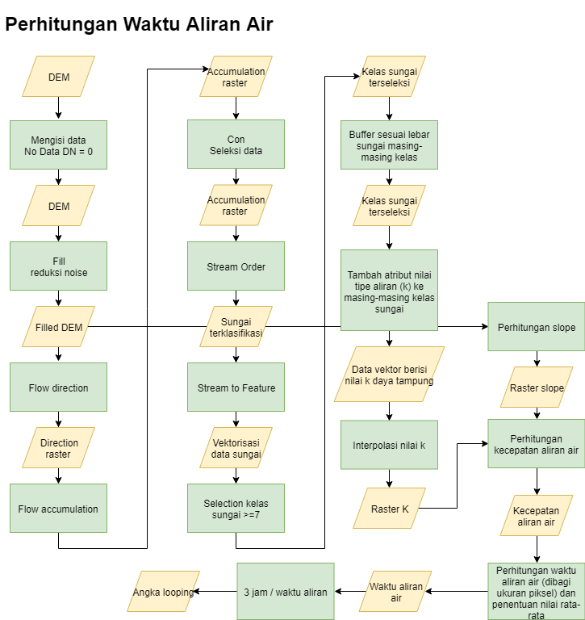

Gambar 1. Diagram alir waktu aliran air

Berikut ini detail pengerjaan penentuan aliran air yang terdapat dalam script **inisiasi.py**. **Data yang diperlukan** adalah data DEM dan data *shapefile* dari batas administrasi area studi yang keduanya sudah dalam **sistem koordinat proyeksi Mercator**. Sebelum melangkah ke proses analisis spasial, dilakukan pendefinisian ukuran pixel yang diinginkan (disesuaikan dengan keinginan).

1. **Raster Calculator**: Mengisi nilai piksel null menjadi 0 untuk mencegah terjadinya kegagalan proses analisis
2. **Fill**: Proses *fill* adalah proses untuk membuang data-data piksel yang terdeteksi cacat atau mengandug kesalahan. Data yang sudah terkoreksi diharapkan mampu memberikan hasil yang lebih baik.
3. **Clip Raster**: Mengekstraksi DEM berdasarkan bentuk batas administrasi (DAS Citarum)
4. **Flow Direction**: Proses *flow direction* merupakan proses perhitungan arah aliran air. Secara umum, air mengalir dari potensial rendah ke potensial tinggi. Nilai tersebut hanya bisa ditentukan bila referensi yang digunakan adalah geoid (nilai ekuipotensial) atau bisa didekati dengan nilai MSL. Apabila DEM masih bereferensi pada elipsoid, hasil yang didapatkan akan kacau.
5. **Flow Accumulation**: Proses *flow accumulation* merupakan perhitungan akumulasi dari suatu nilai (bisa untuk kasus apapun) yang arah akumulasinya mengikuti arus vektor yang ditentukan oleh *flow direction*. Dalam satu proses aliran, penjalaran yang dilakukan adalah setiap piksel, sehingga untuk bisa menentukan bagaimana penjalaran selanjutnya dapat dilakukan proses *looping* untuk tahap ini.
6. **Con**: Proses *con (conditional)* merupakan tahap penyeleksian nilai suatu data. Tahap ini bersifat opsional, yang mana bisa dilakukan untuk mereduksi ukuran data sehingga proses yang dilakukan selanjutnya tidak terlalu berat.
7. **Stream Order**: Berdasarkan hasil *con,* akan dilakukan perhitungan *stream order* untuk klasifikasi akar sungai. Klasifikasi akar sungai dibagi menjadi dua metode sebagai berikut.

*Strahler*

Merupakan metode penentuan orde sungai dengan urutan dari sungai yang lebih kecil dimulai dari angka satu hingga sungai yang lebih besar dengan angka urut selanjutnya. Orde sungai hanya akan meningkat apabila dalam pertemuan dua atau lebih sungai yang lebih kecil memiliki nilai yang sama (ilustrasi pada Gambar 2).

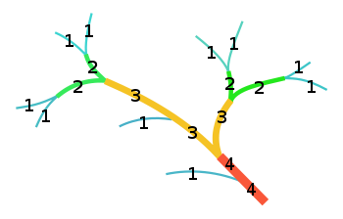

Gambar 2. Order pada Strahler (Sumber: Wikipedia)

*Shreve*

Merupakan metode penentuan orde sungai dengan penjumlahan dari orde sungai yang lebih kecil. Dengan demikian, orde yang dihasikan akan sangat mungkin untuk tidak berurutan dan memiliki angka yang cenderung membesar di sungai-sungai di hilir. Untuk keperluan penomoran, metode ini kurang bagus karena tidak memberikan angka yang berurutan seperti yang digunakan pada metode *strahler*.

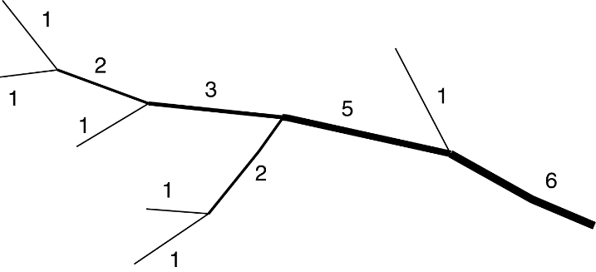

Gambar 3. Order pada Shreve (Sumber: Wikimedia commons)

1. **Stream To Feature**: Mengkonversi data raster hasil *stream order* menjadi vektor garis untuk setiap kelas sungai.
2. **Select Bigger Stream Order**: Memilih sungai dengan kelas tinggi ( lebih dari 6)

Berdasarkan hasil *stream order*, maka sungai-sungai sudah membentuk klasifikasi dari 1 hingga n dalam bentuk raster. Seluruh daratan akan memiliki nilai order. Hal ini akan cukup mengganggu karena sangat padat dan tidak dapat dilihat dengan jelas. Untuk menanggulangi hal ini, kita tentukan 4 order terbesar yang nantinya akan digunakan untuk perhitungan volume daya tampung sungai. Misalkan hasil *stream order* didapatkan order dari 1 hingga 10, maka orde 1-6 dihapus dan disisakan orde 7- 10 saja. Proses ini dapat dilakukan untuk data dalam bentuk vektor (*shapefile).* Dengan demikian, data raster hasil *stream order* akan dikonversi dengan *stream to feature* sehingga operasi penyeleksian orde dapat dilakukan.

1. **Buffering**: menerapkan *buffer* pada masing-masing kelas sungai sesuai dengan ukuran lebarnya.

Setelah hidrologi sungai diperoleh, tahap selanjutnya adalah penentuan volume sungai dengan danau atau waduk (bila ada). Untuk pendefinisian sungai diperlukan pendefinisian luasan dan ketinggian, yang mana operasi ini dapat dilakukan untuk data raster. Hidrologi sungai dapat dikonversi kembali ke raster dengan nilai raster tersebut sudah dalam volume. Tetapi sebelumnya dapat dilakukan proses *buffer* terlebih dahulu untuk mengkompensasi luasan piksel yang akan terbentuk untuk sungai dan danau. Lebar dan kedalaman sungai diasumsikan memiliki satu nilai di sepanjang sungai yaitu sebagai berikut

1. Sungai kelas >9: lebar 70 m.
2. Sungai kelas 9: lebar 60 m.
3. Sungai kelas 8: lebar 40 m.
4. Sungai kelas 7: lebar 20 m.
5. **Menambahkan atribut nilai K** pada masing masing kelas sungai berdasarkan lebarnya.

Berdasarkan lebar sungai, masing-masing kelas sungai memiliki nilai K seperti berikut ini. K adalah nilai konstanta Sorrell dan Hamilton yang menunjukkan tipe aliran.

1. Sungai kelas lebih dari 9: K=0.48
2. Sungai kelas 9: K=0.48
3. Sungai kelas 8: K=1.2
4. Sungai kelas 7: K=2.1
5. **Interpolasi nilai K**. Nilai K harus juga terdapat pada bagian daratan tidak hanya daerah sungai, hal ini dimaksudkan agar kecepatan aliran air di daratan dapat dihitung. Maka dari itu, dilakukan interpolasi nilai K.
6. **Perhitungan kecepatan aliran air**

Kecepatan alir benda cair sangat dipengaruhi oleh gaya berat dan relief daratan yang dilaluinya. Salah satu persamaan yang digunakan untuk menentukan kecepatan aliran air adalah persamaan Manning sebagai berikut (Abedin & Stephen, 2019).

|  |  |
| --- | --- |
| $$V\left(x,y\right)=0.3048 × K\left(x,y\right) × \sqrt{M(x,y)}$$ | (4) |

Dimana $K(x,y)$ adalah nilai tipe aliran dan $M(x,y)$ adalah nilai dari kemiringan (*slope)* dalam persen naik (%). Sorrel dan Hamilton mengklasifikasikan nilai M untuk *small tributary (K=2.1), waterway (K=1.2),* dan *sheet flow (K=0.48)*. Angka 0.3048 merupakan operator konversi untuk mendapatkan nilai V dalam m/s yang sebelumnya dalam ft/s. Berdasarkan nilai kecepatan, dapat dihitung nilai waktu tempuh berdasarkan ukuran piksel pada raster kecepatan tersebut (Sorrell & Hamilton, 2003).

1. **Perhitungan waktu aliran air sebagai penentu jumlah looping di langkah selanjutnya**

Dalam satu raster, setiap nilai piksel tentu memiliki nilai kecepatan yang beragam berdasarkan kategori aliran dan kemiringannya. Sedangkan dari nilai ini akan ditentukan berapa waktu tempuh air mengalir di atas suatu wilayah. Dengan demikian, dalam satu raster juga akan memiliki nilai waktu yang berbeda untuk masing-masing pikselnya. Hal ini akan mengakibatkan adanya kesulitan untuk memprediksi setiap raster yang terbentuk itu untuk jangka waktu berapa lama. Untuk mengatasi hal ini, waktu umum dapat ditentukan berdasarkan fungsi statistik sederhana seperti rata-rata, nilai maksimum, minimum, atau bentuk yang lain. Rata-rata dari nilai maksimum dan minimum digunakan sebagai penentuan waktu aliran air mengalir dalam ukuran 1 piksel. Waktu ini digunakan sebagai input jumlah *looping* perhitungan runoff (aliran air).

### Perhitungan Tinggi Genangan Air

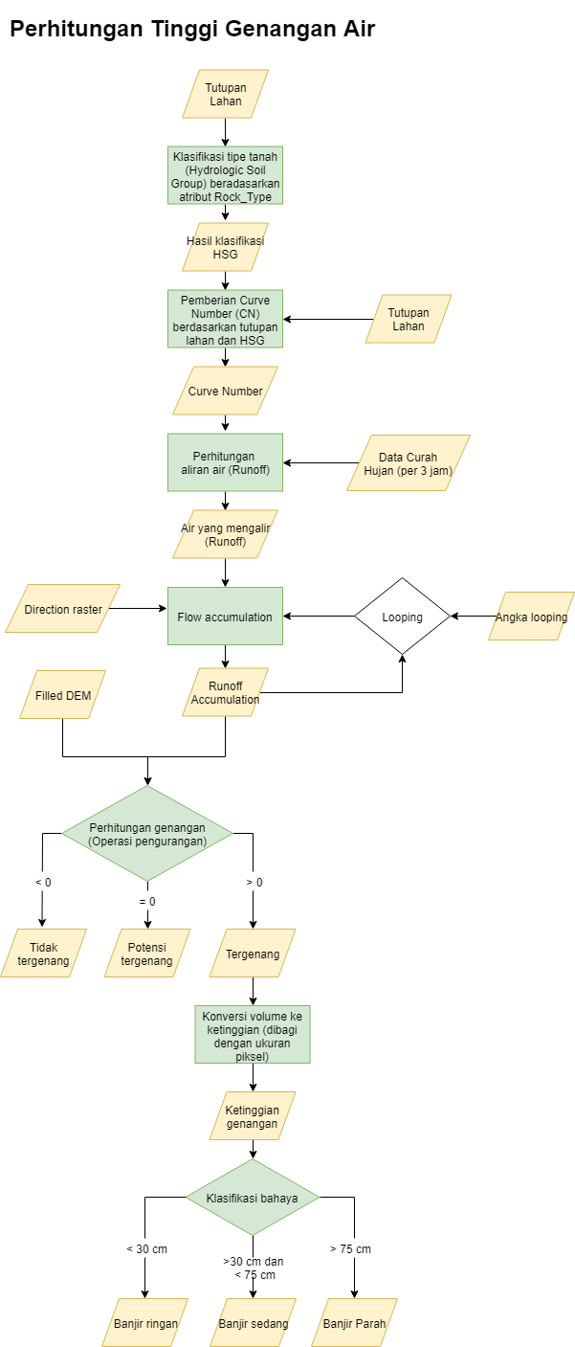

Berikut ini detail pengerjaan penentuan aliran air yang terdapat dalam script **runoff.py**. Data yang diperlukan adalah data *Curve Number (CN)* dalam sistem proyeksi Mercator, serta data dari proses perhitungan kecepatan aliran air diantaranya data raster *flow direction*, data *shapefile* dari batas administrasi area studi, dan data raster waktu untuk perhitungan jumlah looping.

Sebelum melangkah ke proses analisis spasial, dilakukan pendefinisian ukuran pixel yang diinginkan.

1. **Project Raster.** Data raster curah hujan diproyeksikan ke dalam sistem koordinat proyeksi Mercator.
2. **Clipping Rainfall.** Selanjutnya dilakukan pemotongan data raster curah hujan menjadi satu wilayah DAS Citarum.
3. **Resample Rainfall.** Kemudian dilakukan resample data curah hujan dengan ukuran piksel yang telah didefinisikan sebelumnya.
4. **Calculating S(x,y).** Berdasarkan data input CN dilakukan perhitungan nilai S dengan persamaan berikut, dimana S sudah dalam satuan mm
$$S\left(x,y\right)=25.4* (\frac{1000}{CN}-10)$$

5. **Repairing S Raster.** Langkah ini dilakukan dengan mengisi nilai null (no data value) dari data S menjadi 0.
6. **Reclipping S Raster.** Selanjutnya dilakukan pemotongan data raster S menjadi satu wilayah DAS Citarum.
7. **Calculating Q(x,y).** Berdasarkan data raster curah hujan dan S dilakukan perhitungan nilai *runoff* dengan persamaan sebagai berikut
$$q\left(x,y\right)= \frac{{\left(R\left(x,y\right)-0.2S\left(x,y\right)\right)}^{2}}{R\left(x,y\right)-0.8S\left(x,y\right)}$$

8. **Flow Accumulation.** Selanjutnya dilakukan perhitungan runoff total sejumlah nilai looping berdasarkan pada perhitungan waktu 3 jam dibagi dengan nilai median waktu aliran air yang didapat dari tahap sebelumnya.

Perhitungan tinggi genangan air merupakan proses yang cukup rumit karena memerlukan kekayaan data yang cukup banyak. Bila data yang dimiliki sangat terbatas, akan banyak asumsi dan penyederhanaan yang diterapkan sehingga membuat model yang dihasilkan kurang signifikan terhadap kondisi sebenarnya. Perhitungan utama yang dilakukan pada tahap ini adalah bagaimana caranya curah hujan dapat dikonversi ke *runoff. Runoff* merupakan sisa curah hujan yang menggenang didaratan setelah hasil proses penyerapan oleh tanah, penguapan, dan penyerapan lain terjadi. Untuk mencari *runoff* , pada penelitian ini akan digunakan metode *Soil Conservation Service-Curve Number (SCS-CN)* yang dikeluarkan oleh Departemen Pertanian Amerika Serikat (Cronshey, McCuen, Rawls, Robbins, & Woodward, 1986). Selain metode tersebut, ada juga metode lain seperti metode *Green-Ampt, Horton’s Perceptual Model, dan Roead Reseach Labolatory (RRL),* namu ketiga metode ini tidak dibahas di artikel ini.

Persamaan *runoff* model SCS-CN sebagai berikut,

|  |  |
| --- | --- |
| $$q\left(x,y\right)= \frac{{(R\left(x,y\right)-I\left(x,y\right))}^{2}}{R\left(x,y\right)-I\left(x,y\right)+S(x,y)}$$ | (1) |

dimana $q(x,y)$ adalah nilai *runoff* dalam meter; $I(x,y)$ adalah penyerapan awal oleh tanah sesaat setelah menerima air; $S(x,y)$ adalah kemampuan tanah untuk menahan air setelah *runoff* terjadi; $R(x,y)$ adalah nilai curah hujan dalam meter. Curah hujan di Indonesia biasanya memiliki satuan mm sehingga diperlukan proses konversi.

Nilai $I\left(x,y\right)$ setara dengan $0.2 x S(x,y)$ sehingga persamaan (1) dapat diubah menjadi,

|  |  |
| --- | --- |
| $$q\left(x,y\right)= \frac{{\left(R\left(x,y\right)-0.2S\left(x,y\right)\right)}^{2}}{R\left(x,y\right)-0.8S\left(x,y\right)}$$ | (2) |

dengan persamaan $S(x,y)$ adalah sebagai berikut.

|  |  |
| --- | --- |
| $$S\left(x,y\right)=\frac{1000}{CN}-10$$ | (3) |

CN (*curve number*) adalah suatu penilaian yang memiliki rentang dari 0 hingga 100. Hal yang menentukan nilai dari CN beragam: *hydrologic soil group (HSG);* tipe tutupan lahan; mekanisme perawatan; kondisi hidrologi; dan *antecedent runoff condition (ARC).* Selain itu, CN juga dipengaruhi oleh bagaimana sistem drainase di suatu kawasan. Apabila outlet dari akhir DAS langsung terhubung dalam kanal atau sistem drainase, maka nilai CN akan berbeda dengan outlet yang berupa lahan biasa. Index CN sudah disediakan oleh Departemen Pertanian Amerika Serikat berdasarkan jenis tanah atau tutupan lahannya yang sudah kami cantumkan dalam referensi kami (Cronshey, McCuen, Rawls, Robbins, & Woodward, 1986).

### Penentuan Banjir

Banjir terjadi ketika volume *runoff* terlalu tinggi dibandingkan ketinggian sehingga dapat merendam benda-benda yang seharusnya tidak terendam sehingga mengganggu aktivitas manusia. Dalam proses alirannya, sungai DAS dan danau dapat menjadi penampungan yang baik, sehingga apabila volume penampungan sudah penuh, maka luapan banjir dari sungai juga dapat terjadi. Pada proses perhitungannya, banjir dapat ditentukan dengan mengurangi nilai *runoff* dengan volume daya tampung sungai atau danau. Apabila masih ada nilai piksel yang positif, maka dapat dikatakan kondisi wilayah tersebut sedang banjir. Seberapa kadar volume sisa sehingga dikatakan banjir, selanjutnya dapat dilakukan klasifikasi tinggat keparahan banjir. Untuk kasus DAS Citarum, kami mengkategorikan banjir dalam 3 kategori.

1. Banjir ringan 🡪 ketinggian hingga 30 cm
2. Banjir sedang 🡪 ketinggan rentang 30 cm hingga 75 cm
3. Banjir parah 🡪 ketinggian diatas 75 cm

Setelah diklasifikasikan menjadi 3 kelas di atas, perbandingan dilakukan dengan indeks bahaya banjir milik inaRisk. Perbandingan dilakukan dengan cara menyamakan ukuran piksel dari kedua data.

## Hasil

### Raster Waktu Aliran Air

### Raster Tinggi Genangan Air

### Raster Bahaya Banjir

### Perbandingan Indeks Bahaya Banjir dengan inaRisk

## Kesimpulan

Berikut ini adalah poin-poin kesimpulan yang dapat diambil dari pengamatan DAS Citarum.

1. Tinggi genangan dipengaruhi oleh kadar curah hujan dan karakteristik lahan.
2. Waktu tempuh aliran air adalah hal yang menentukan untuk proses prediksi dan ketepatan penggunaan model.

## Saran

Segala data yang digunakan pada pengamatan ini harus ditingkatkan ketelitiannya apabila hendak digunakan dikondisi sebenarnya. Hal ini diperlukan agar model yang terbentu mendekati kondisi sebenarnya. Laporan ini juga diperlukan review untuk memvalidasi keabsahan baik dari metode, prosedur, dan perhitungannya. Belum dilakukan uji ketelitian untuk model yang dihasilkan saai ini, mengingat ada banyak sekali asumsi yang digunakan karena keterbatasan data.

*Disclaimer:* Proses *resampling* yang dilakukan dalam pengamatan ini hanya untuk mendapatkan ketelitian data yang diinginkan. Proses itu sebaiknya dihindari karena sebenarnya yang dilakukan adalah membohongi data. Pengamatan ini dilakukan untuk skala labolatorium dan perlu kajian lebih lanjut dan data yang lebih teliti untuk digunakan di kondisi sebenarnya.

## Referensi

Abedin, S. J., & Stephen, H. (2019). GIS Framework for Spatiotemporal Mapping. *Geosciences*, 18.

Cronshey, R., McCuen, R. H., Rawls, W., Robbins, S., & Woodward, D. (1986). *Urban Hydrology for Small Watershed.* Washington: United States Department of Agriculture.

Matondang, J. (2013). Analisis Zonasi Daerah Rentan Banjir dengan Pemanfaatan Sistem Informasi Geografis. *Universitas Diponegoro*.

Sorrell, R., & Hamilton, D. (2003). Computing Flood Discharges for Small Ungaged Watersheds. *Geological and Land Management Division, Michigan Departement of Environmental Quality: Lansing, MI, USA*.

Suherlan. (2001). Zonasi Tingkat Kerentangan Banjir Kabupaten Bandung menggunakan Sistem Informasi Geografis. *Bogor*.

Supirin. (2004). *Sistem Drainase yang Berkelanjutan.* Yogyakarta: Andi Offset.

Yoshida, K., & Homma, K. (2017). Quantitative Evaluation of Spatial Distribution of Nitrogen Loading in the Citarum River Basin, Indonesia. *ResearchGate*, 15.